Международные соглашения в области борьбы с преступностью

Международные преступления - запрещенные МП деяния индивидов, выступающих от имени государства или участвующих в осуществлении государственной политики

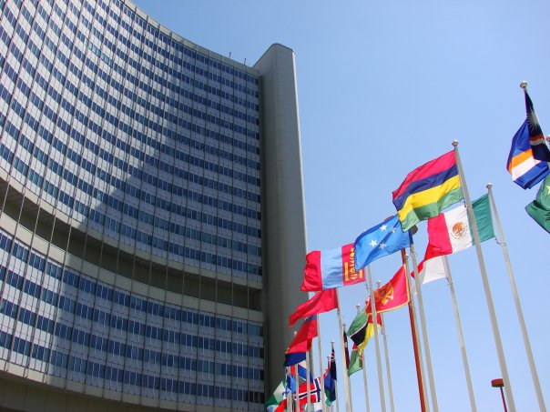
Международные соглашения
- уставы международных уголовных судов и трибуналов
- Женевские конвенции 1949 г. о защите жертв войны
- протоколы к конвенциям 1977 г.
- Конвенция о предупреждении преступления геноцида и наказании за него 1948 г.

Толстых В. Л. Курс международного права : учебник / В. Л. Толстых. - М. : Волтерс Клувер, 2010.- 1056 с., стр. 653.

